# Lip Sync for Cocos Creator

### Runtime Environment

目前已支持Web 和 Android 平台。Lip Sync需要对音频数据获取和处理，因此需要对引擎代码进行适当接口拓展，运行Demo程序时，需要编译新的引擎代码。

Demo工程 <https://github.com/zhakesi/lipsync-demo>   
engine <https://github.com/zhakesi/engine> (v3.1.2-lipsync)  
native-engine <https://github.com/zhakesi/engine-native> (v3.1.2-lipsync)

### Demo Project

打开工程后，场景主要包含模型(avtar-test4)和音频(zh1)。

### 捕获

模型上添加了自定义脚本Lipsync.ts。将模型中口型部分的Mesh 拖拽添加到MMouthRender，语音拖拽添加到MAudio。Mesh添加后，可以调动WeightOpen/WeightPress/WeightKiss 参数检查口型是否变动，若模型口型不动，请检查模型资源blend shape是否正确。口型变化后，可直接在浏览器运行或Build Android版本运行。点击模型后语音开始播放，口型随语音开始变化。

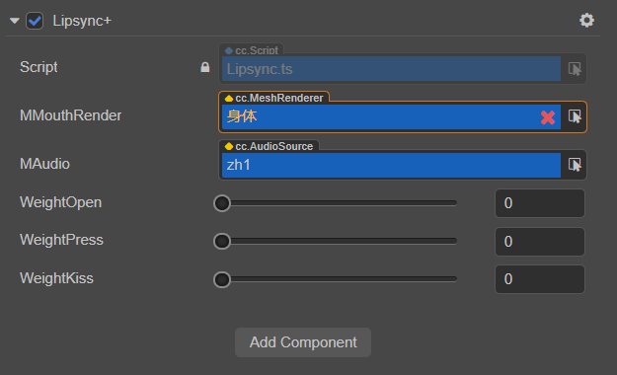

### Models

目前方案是参照论文

<https://repositori.upf.edu/bitstream/handle/10230/28139/llorach_VSG16_web.pdf> 的实现。通过Kiss、Press、Open、Close四种Shape的不同权重组合进行口型变化，四种基本形状参考如下

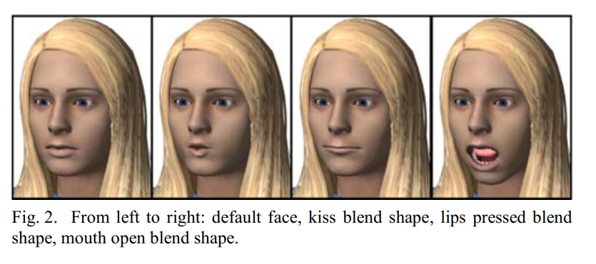

该算法本质上也是基于元音理论，通过频谱分析，不同的权重可以组合出不同的元音口型。

本算法是实时方案，运算量小，方案实现上也比较简化，用于真实风格模型可能会表现力略有不足，更建议应用于卡通风格模型。

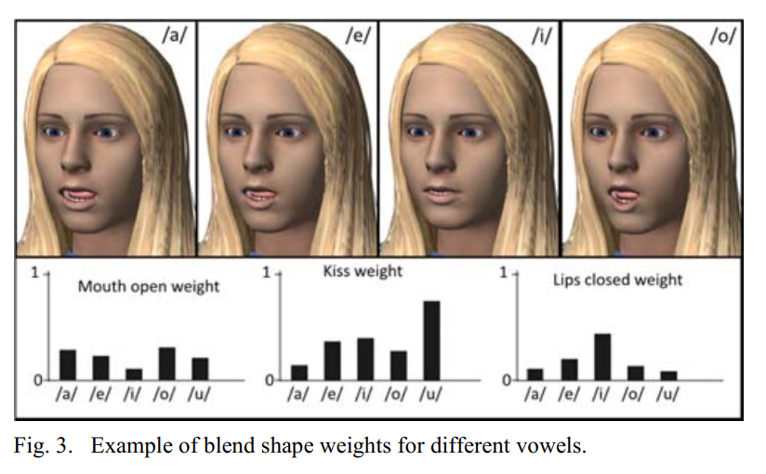

目前用于测试的模型效果可以尝试进一步改进。例如

* 口型变化时，上牙齿不动，造成感觉说话时口型只能上下张闭，比较呆板。
* Kiss口型变化方向和最终形状都有些不自然。
* 基础口型建议做夸张一些，尤其是动画风格模型。